N.° 2252.
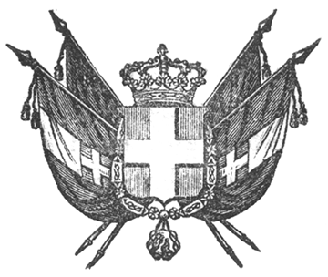

VITTORIO EMANUELE II
re di sardegna, di cipro e di gerusalemme,
duca di savoia e di genova, ecc. ecc.,
principe di piemonte, ecc. ecc. ecc.

Il Senato e la Camera dei Deputati hanno approvato;
Noi abbiamo sanzionato e promulghiamo quanto segue:

Art. 1.

È assegnata al Principe Eugenio di Savoia Carignano, a titolo di spese di rappresentanza, l’annua somma di lire centomila.
Sarà perciò aperto nel Bilancio passivo 1857 del Ministero delle Finanze una nuova Categoria sotto il N.° 3 bis colla denominazione - Assegnamento a titolo di spese di rappresentanza al Principe Eugenio di Savoia Carignano. -

Art. 2.

È abrogato il disposto delle Regie Patenti 12 luglio 1834 e 11 gennaio 1845 in quanto al modo di pagamento dell’assegnazione risultante dalle suddette Regie Patenti, e verrà invece tale pagamento effettuato nelle vie ordinarie a quartieri maturati.
Ordiniamo che la presente, munita del Sigillo dello Stato, sia inserta nella raccolta degli atti del Governo, mandando a chiunque spetti di osservarla e di farla osservare come Legge dello Stato.
Dat. a Torino addì 1.° luglio 1857.

VITTORIO EMANUELE

(Luogo del Sigillo).
V.° Il Guardasilli
de foresta.

C. CAVOUR.

